در اینجا توضیحات مختصری در مورد نحوه پیاده‌سازی و تقسیم کار پروژه‌ی رایانش ابری می‌دهیم.

## تقسیم کار)

اگر پروژه‌ را به دو بخش:

* dockerize کردن و آماده‌سازی image و بالا آوردن containerها
* پیاده‌سازی load balancer و client و server

تقسیم کنیم؛ قسمت اول بیشتر توسط ماهان زنده‌دل انجام شده و قسمت دوم توسط علی نظری انجام شده است. البته در تمامی بخش‌ها همکاری زیادی صورت گرفته و یادگیری و هم‌افزایی صورت گرفته است.

## پیاده‌سازی)

قسمت‌های مختلفی در این پروژه در نظر گرفته شده است. ابتدا در مورد client موجود در کامپیوتر میزبان صحبت می‌کنیم.

clientی در کامپیوتر میزبان وجود دارد که دستورات کاربر را دریافت می‌کند و job‌های لازم بین containerهای موجود برای اجرا تقسیم می‌کند.

هر job به صورت زیر است:

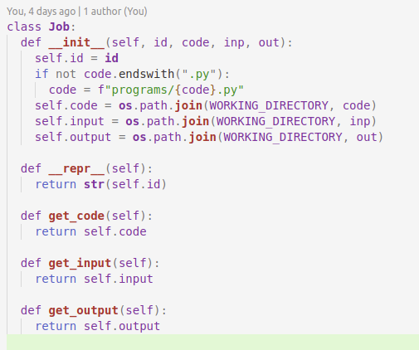

containerها نیز دارای مشخصات زیر هستند:

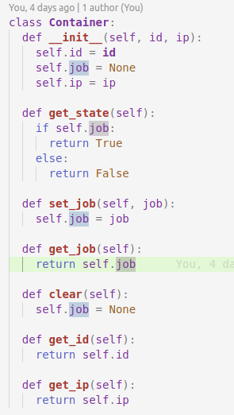

در ادامه به جزئیات استفاده از این کلاس‌ها در پیاده‌سازی می‌پردازیم.

jobها با کمک load balancer زیر به containerهای مختلف dispatch می‌شوند:

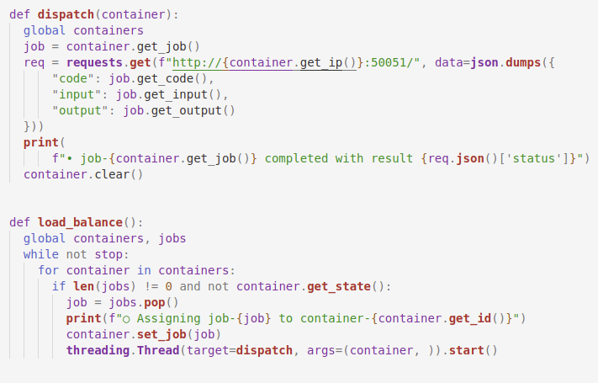

در نهایت یک سرور flask پیاده‌سازی شده که درون containerها قرار می‌گیرد و jobهای مختلف به آن‌ برای اجرا سپرده می‌شود:

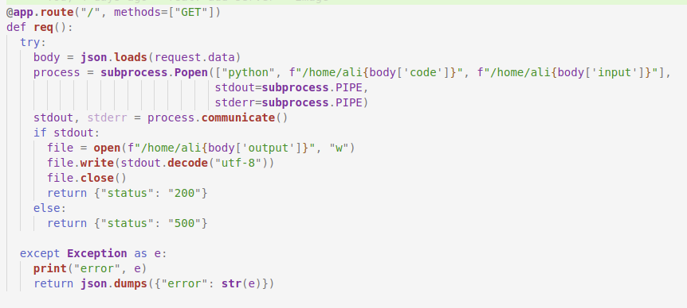

سپس این سرور flask به صورت زیر dockerize و آماده deploy می‌شود:

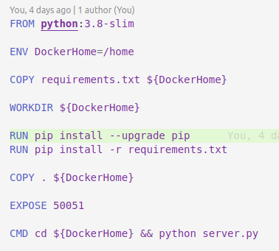

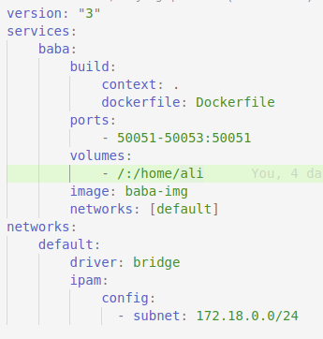

همان‌طور که در فایل docker-compose قابل مشاهده است، امکان دسترسی به storage کامپیوتر به containerها داده‌شده که بتوانند ورودی‌‌ها را بخوانند و خروجی را نیز در آن ذخیره کنند.